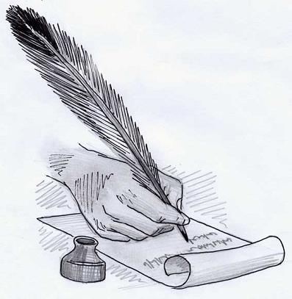
Каләм ^{№11 апрель 2014 ел}
тибрәтүчеләр
98 нче татар – рус урта гомуми белем бирү
мәктәбе

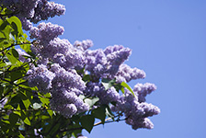
Кышның салкыннарыннан соң мин язны сагынып көтеп алам. Яз − табигатьнең кышкы йокыдан уяну вакыты. Бүген язның беренче генә көне. Аның әле кыштан әллә ни аермасы юк. Салкын. Бураннар да уйный. Ләкин мин боларны язның кыш белән тартышуы дип уйлыйм. Кояш барыбер үзенекен итә, җылыта. Түбәләргә боз сөңгеләре дә элеп куя. Кояш җылырак карау белән, боз сөңгеләреннән туктаусыз тамчылар сикерә башлый. Алар кояш нурларында энҗе кебек ялтырыйлар. Түбә калайларыннан пар күтәрелә. Чыпчыклар һәм песнәкләр дә күңеллерәк чыркылдаша. Көннәр дә озыная бара. Яз кояшы елмаеп карау белән, бөтен табигать кышкы йокысыннан уяна башлый. Кояш балкый, ул өй түбәләрендәге карларны эретә. Карлар эри башлагач, җылы яклардан кошлар да кайта башлар. Язгы җылы җил агачтагы яшь бөреләрне уятыр. Тиздән алар хуш исле яшел яфраклар ярырлар. Кояш эссе нурларын көннән-көн күбрәк сибәр. Җирдән җырлый-җырлый гөрләвекләр челтерәп агар. Бозлар кузгалыр. Кырларда беренче умырзая баш калкытыр. Кешеләр язгы эшләргә керешерләр. Язның да эше күп: иңе-буе күренмәгән кырларны кардан әрчисе, ямь - яшел уҗым басуларын ачасы бар. Кырларда тиздән тракторлар гөрләр − язгы кыр эшләре башланыр. Язның әле дымлы җирне үләннәр һәм аллы-гөлле чәчәкләр белән бизисе бар. Ә бүген әле март башы гына. Төннәрен салкын булса да, көндезен инде кояш балкый. Туган җиребезгә яз килә, яз исе аңкый. Яз − матур, шатлыкларга бай, күңелле вакыт. Түрдән уз, яз!

Туган телне кадерләгән халык кадерле булыр

Ямьле яз
Мин язны бик яратам. Язын үлән үсә башлый, агачлар чәчәк аталар, кошлар үз ояларына кайталар, матур итеп сайрыйлар, аюлар йокыларыннан уяналар.
Яз көне бакчада да эшләр күбәя. Төрле яшелчәләр, чәчәкләр утыртабыз. Гомумән, ямьле яз миңа бик ошый.

Моргунов Давид

7А сыйныф укучысы

(1 категорияле татар теле һәм әдәбияты укытучысы Касыймова Гөлнур Наил кызы тәрҗемәсе)
Минем туган ягым

“Туган яктан гүзәл җир юк”,- ди халык. Әйе, чыннан да, һәркемгә үзенең туган җире кадерле. Кеше кая гына барса да, барыбер үзенең туган ягын сагынып, аңа ашкынып кайта.
Минем туган ягым - Казан. Ул - Татарстан республикасының башкаласы. Татарстанда 100 дән артык милләт вәкиле яши. Шулай булгач, ул күп милләтле республика. Анда бик күп шагыйрьләр, язучылар яшәп иҗат итәләр. Танылган шәхесләр исемендәге урамнар, төрле музейлар, һәйкәлләр, истәлекле урыннар бар.
Казанымда төрле спорт корылмалары төзелде. Универсиада булып үтте. Әле дә бу корылмаларда төрле ярышлар булып тора. Спортчыларыбыз яңадан-яңа үрләр яулыйлар. Мин алар белән горурланам.
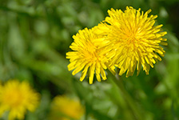
Туган ягым балыкка бай мул сулы елга-күлләргә, челтерәп аккан көмеш сулы чишмәләргә, уңдырышлы туфраклы иген кырларына, биек тауларга, калын урманнарга бик бай.
Менә шундый һәр яктан искиткеч бай булган туган ягым белән мин горурланам һәм аны бик яратам!
Демидов Иван
6Б сыйныф укучысы

(1 категорияле татар теле һәм әдәбияты укытучысы Касыймова Гөлнур Наил кызы тәрҗемәсе)

Кешене беләсең килсә, холкына кара
Әкият

Борын-борын заманда өч бертуган яшәгән. Аларның исемнәре: Сәгать, Минут һәм Секунд булган. Бер көнне алар бәхәскә кергәннәр.
- Мин өлкәнрәк, миннән башка берегез дә яши алмый,-дигән Сәгать.
- Мин кешеләргә кирәгрәк, мин минутларны саныйм,- дигән Минут.
- Юк. Мин җитезрәк, мин секундларны саныйм,- дигән Секунд. Алар шулай кызып китеп, озак бәхәсләшкәннәр. Бер көн үткән, ике көн үткән, өч көн үткән... Сәгать үзе генә кешегә хезмәт күрсәтмәкче булган, ләкин барып чыкмаган. Ул гафу үтенеп, минуттан ярдәм сораган. Берникадәр вакыттан соң алар Секундтан гафу үтенеп, үзләренә чакырганнар. Шулай итеп алар дус, тату булып хәзерге көнгә кадәр бергә яшиләр, ди.
Яковлев Олег
4Б сыйныф укучысы
(Татар теле һәм әдәбияты укытучысы Галиуллина Диләрә Әхмәдулла

кызы тәрҗемәсе)

Ягымлы яз
Яз килә. Нинди ямьле мизгел ул! Тирә-якта кар эри, боз китә. Челтер-челтер итеп сулар ага, тамчылар тама. Яз көннәре бик күңелле. Безнең дусларыбыз-сыерчыклар да җылы яктан очып кайталар.
Кояш та безгә елмаеп карый. Тирә-як кышкы йокыдан уяна. Яшел бөреләрен төртеп ямь- яшел үлән чыга, бөреләр бүртә. Бөтен дөнья тәмле хуш ис белән тула. Миңа ягымлы яз бик ошый.

Сидоркина Анастасия

7 А сыйныф укучысы

(1 категорияле татар теле һәм әдәбияты укытучысы Касыймова Гөлнур Наил кызы тәрҗемәсе)
Кош канаты белән, кеше дуслык белән көчле

Көтеп алган язым

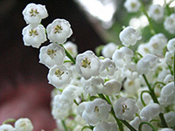
Кышның салкыннардан соң мин язны сагынып көтеп алам. Яз- табигатьнең кышкы йокыдан уяну вакыты. Яз кояшы елмаеп карау белән бөтен табигать кышкы йокысыннан уяна башлый. Язгы җылы җил агачтагы яшь бөреләрне уята. Тиздән алар хуш исле яшел яфраклар ярырлар. Бөтен дөньяга ямь биреп торырлар. Яз аен мин бик яратам!

Броднева Анна

7А сыйныф укучысы

(1 категорияле татар теле һәм әдәбияты укытучысы Касыймова Гөлнур Наил кызы тәрҗемәсе)

Мәктәбебез вакыйгалары:
1. 2 нче апрель көнне 8А һәм 8Б сыйныф укучылары сыйныф җитәкчеләре Вәлиева Э.М. һәм Топыркина Т.П. белән берлектә “Мәгариф” дип исемләнгән Казан ярминкәсенә бардылар.
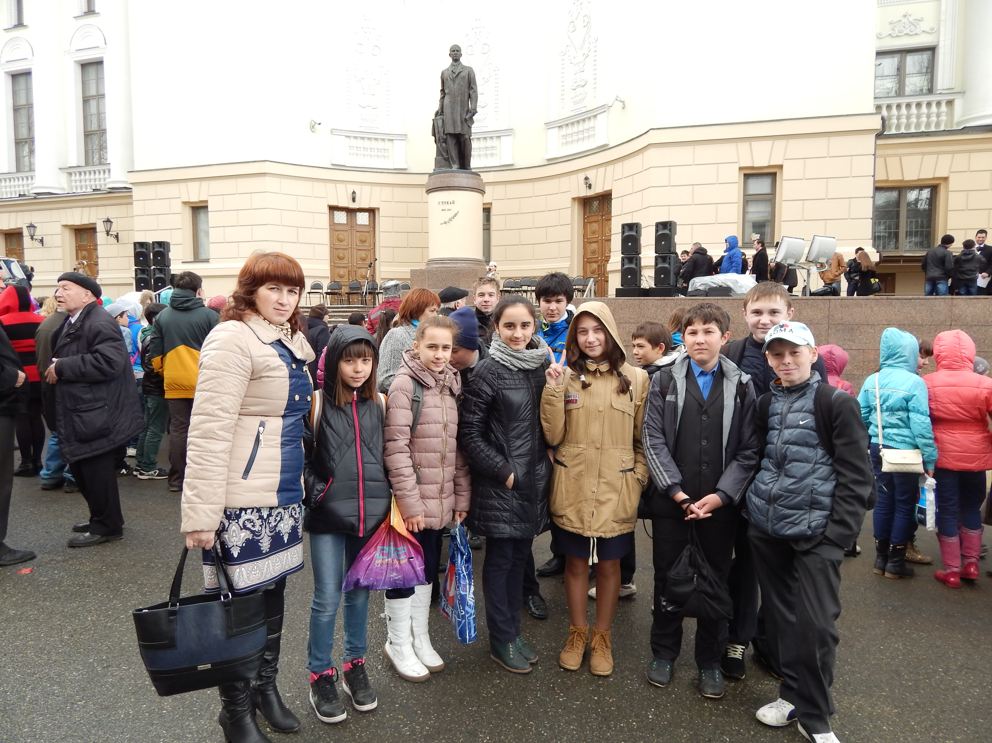
2. Ай дәвамында мәктәп күләмендә укучыларның тарих буенча Бөек Ватан сугышы елларындагы партизанлык хәрәкәте турындагы чыгышлары булып үтте.
3. 10 нчы апрель көнне 6А һәм 6Б сыйныфы укучылары шәһәребезнең Вишневский урамында урнашкан Үзәк китапханәдә Рәсәй тарихы буенча үткәрелгән уен-викторинада катнаштылар. 6Б сыйныф укучылары 1 нче урын яуладылар.
4. 11 нче апрель көнне мәктәбебезнең “Вакыт” исемле вокал-инструменталь ансамбле Казан шәһәренең Менжинский исемендәге мәдәният йортында Республика күләмендә үткәрелгән “Щит һәм лира” исемле конкурста катнашып, финалга чыкты.
5. 12 нче апрель көнне мәктәбебезнең башлангыч сыйныф укучылары “Космонавтлар көне” дип исемләнгән концерт- тамаша куйдылар.
6. 16 нчы апрель көнне 7А сыйныф укучылары педагог-оештыручы Хәмидуллина Р.Т. белән берлектә Халыклар Дуслыгы Йортына бардылар. Анда “ Бөек Ватан сугышы варислары” дип исемләнгән фестиваль үткәрелде.
7. 17 нче апрель көнне район күләмендә үткәрелгән “Куркынычсызлык тәгәрмәче” конкурсында 4Б сыйныфы укучылары (сыйныф җитәкчеләре: Хәбибуллина Р.Р.) 2 нче урын алды.
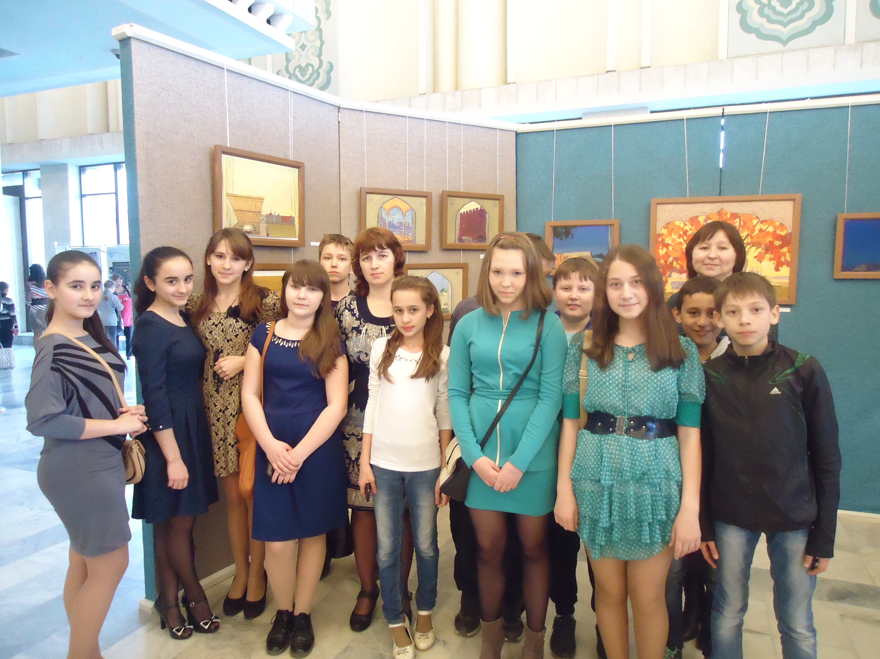
8. 22 нче апрель көнне мәктәп күләмендә үткәрелгән “Татар халык ашлары” конкурсында 6Б сыйныфы 1 нче урын (сыйныф җитәкчесе: Касыймова Г.Н.), 10А сыйныфы 2 нче урын (сыйныф җитәкчесе: Газизова К.Р.), 8А сыйныфы 3 нче урын (сыйныф җитәкчесе:Вәлиева Э.М.) яулады.
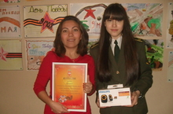
9. 26 нчы апрель көнне 6Б сыйныфы укучылары сыйныф җитәкчеләре Касыймова Гөлнур Наил кызы белән берлектә “Шигърият бәйрәме”ндә булдылар.
10. 28 нче апрель көнне мәктәп күләмендә “Ел укучысы-2014” конкурсының 3 нче туры үткәрелде.
11. 29 нчы апрель көнне 6А, 6Б, 7А сыйныфы укучылары татар теле һәм әдәбияты укытучылары Касыймова Гөлнур Наил кызы һәм Галиуллина Диләрә Әхмәдулла кызы белән берлектә Галиәскәр Камал исемендәге Татар Дәүләт Академия театрына Татарстанның Габдулла Тукай исемендәге Дәүләт премиясе лауреаты, Татарстанның халык шагыйре Роберт Миңнуллинның “Мин яратам Сезне” дип исемләнгән шигырь һәм җыр мәҗлесенә бардылар.



Редколлегия:

Касыймова Гөлнур Наил кызы
Галиуллина Диләрә Әхмәдулла кызы
Хамидуллина Рузилә Тахир кызы

Әмирхан Еники,23.
Тел: 8 (843) 236-24-12

Сездән язмалар көтеп калабыз!

